

Новгородская область

АДМИНИСТРАЦИЯ БОРОВИЧСКОГО МУНИЦИПАЛЬНОГО РАЙОНА

ПОСТАНОВЛЕНИЕ

23.03.2023 | № | 848

г.Боровичи

О предоставлении разрешения на условно разрешенный вид использования объекта капитального строительства

В соответствии с Градостроительным кодексом Российской Федерации, Федеральным законом от 6 октября 2003 года № 131-ФЗ «Об общих принципах организации местного самоуправления в Российской Федерации», Правилами землепользования и застройки Прогресского сельского поселения, утвержденными решением Совета депутатов Прогресского сельского поселения от 12.10.2009 № 152, на основании заключения комиссии по землепользованию и застройке Боровичского муниципального района от 22.03.2023 № 1 Администрация Боровичского муниципального района ПОСТАНОВЛЯЕТ:
1. Предоставить разрешение на условно разрешенный вид использования «жилая застройка» земельному участку площадью
770 кв.метров и земельному участку площадью 227 кв.метров по адресу: Новгородская область, Боровичский район, Прогресское сельское поселение, п.Прогресс, в кадастровом квартале 53:02:0122703, в территориальной зоне ОД (общественно-деловая зона), в соответствии с Приложением к настоящему постановлению.
2. Опубликовать постановление в приложении к газете «Красная искра» - «Официальный вестник», в бюллетене «Официальный вестник» Прогресского сельского поселения и разместить на официальных сайтах Администрации Боровичского муниципального района, Администрации Прогресского сельского поселения.

Первый заместитель
Главы администрации района М.Е. Мелешев

кн
Приложение
к постановлению Администрации
муниципального района
от 23.03.2023 № 848

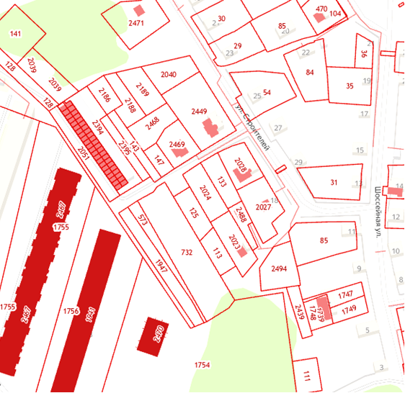
1
2

1- земельный участок S=770 кв.м.

2- земельный участок S=227 кв.м.

